# Chapitre 2 Amélioration mécanique de la ligne d’assemblage



## Introduction

Après avoir présenté la société COFAT de Tunis, nous allons nous intéresser à la conception des améliorations à apporter à la ligne d’assemblage. Afin d’atteindre cet objectif, nous allons commencer par l’élaboration d’un dossier technique relatif à la ligne actuelle.

## Elaboration de dossier technique

Nous allons élaborer, dans cette partie, un dossier technique de la structure ainsi les différents éléments de la ligne.

### Croquis et sketches

Au cours de cette partie nous allons nous concentrer sur le prélèvement des dimensions exactes des différents organes de la ligne. Il est à préciser que cette tâche doit être effectuée pendant une durée très limitée à savoir 20 minutes par jour correspondant à la pause des opérateurs.

#### Support intermédiaire

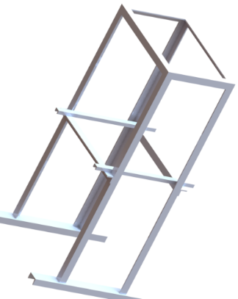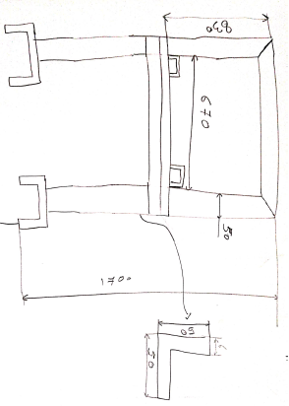Toutes les dimensions et les spécifications de ce support sont indiquées dans l’annexe (dossier technique 1-DT2)

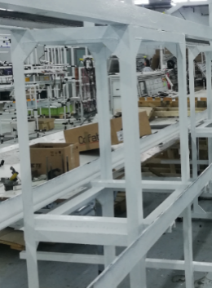

Figure 14: Support intermédiaire

Model 3D

Sketch

Etat réel

#### Support partie moteur

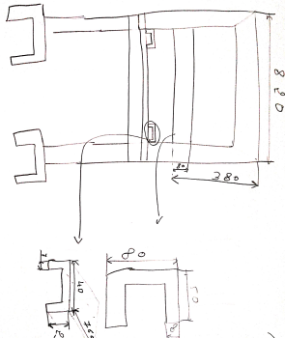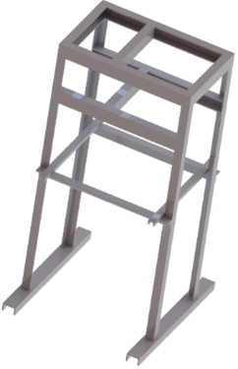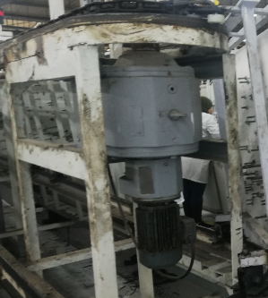Toutes les dimensions et les spécifications de support partie moteur sont données dans l’annexe (dossier technique 1-DT3)

Figure 15: Support partie moteur

#### Support partie réceptrice

Toutes les dimensions et les spécifications sont insérées dans l’annexe (dossier technique1-DT4)

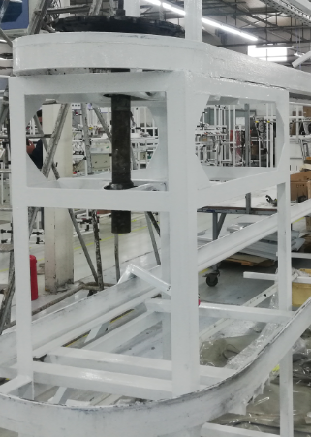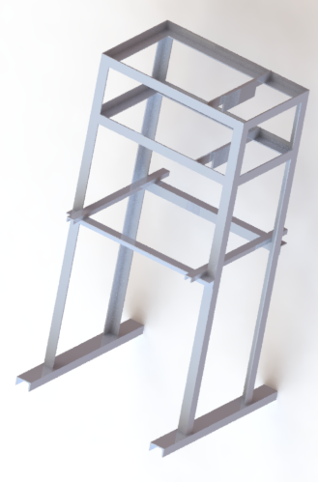

Figure 16: Support partie réceptrice

#### Support arrêt d’urgence

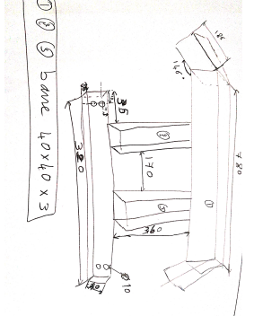Toutes les dimensions et les spécifications sont relative à ce support sont précisées dans l’annexe (dossier technique1-DT5)

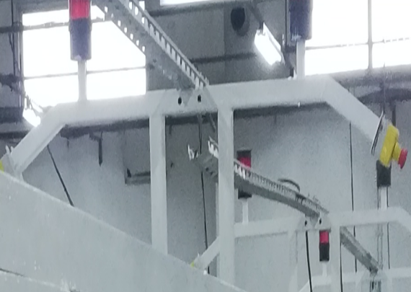

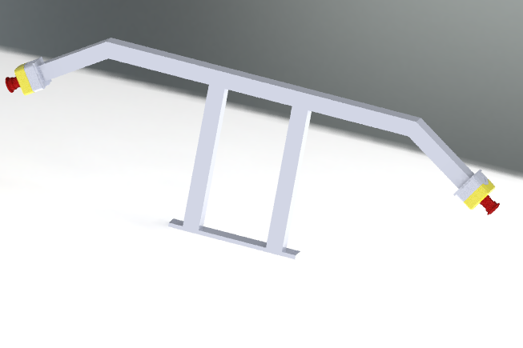

Figure 17: Support arrêt d’urgence

#### Guide

Il est constitué d’une cornière (80x80x8).Toutes les dimensions et les spécifications du guide sont indiquées dans l’annexe (dossier technique 1-DT6-DT7)

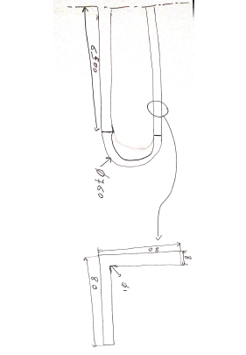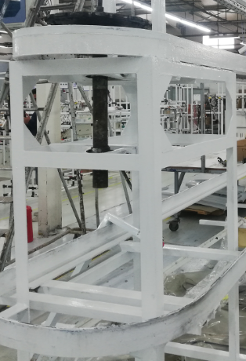

Guide supérieure

Guide inférieur

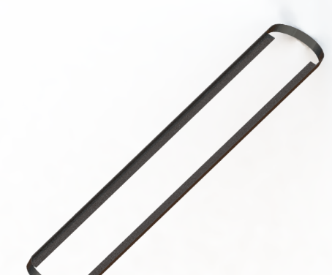

Figure 18: Guide

#### Support planche

Toutes les dimensions et les spécifications du support planche sont proposées dans l’annexe (dossier technique 1-DT8)

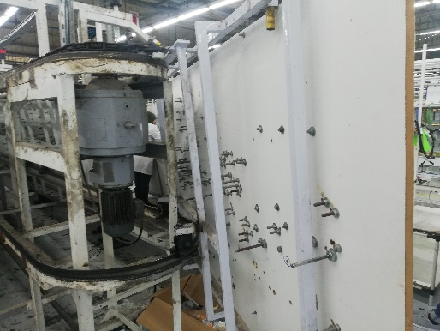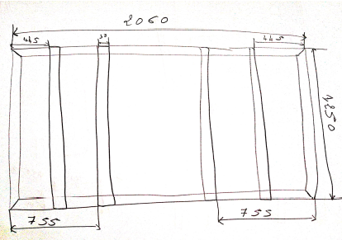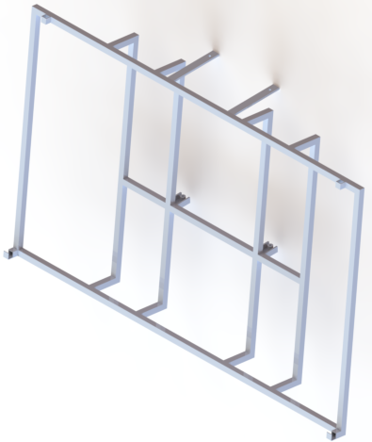

Figure 19: Support planche

Support planche

#### Porteur roulement

Toutes les dimensions et les spécifications sont indiquées dans l’annexe (dossier technique 1-DT9)

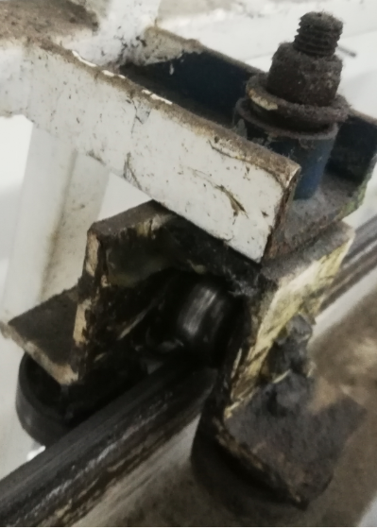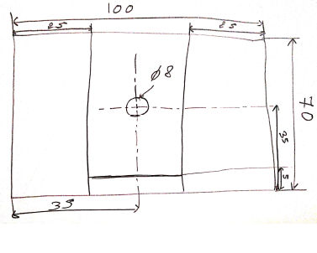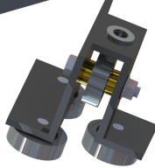

Figure 20: Porteur roulement

#### Support chaine

Toutes les dimensions et les spécifications sont données dans l’annexe (dossier technique 1-DT10-DT11)

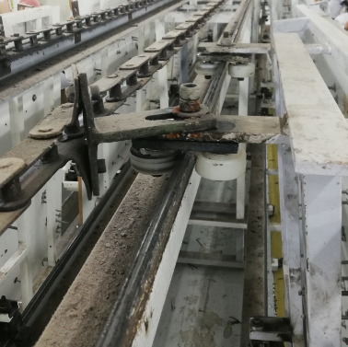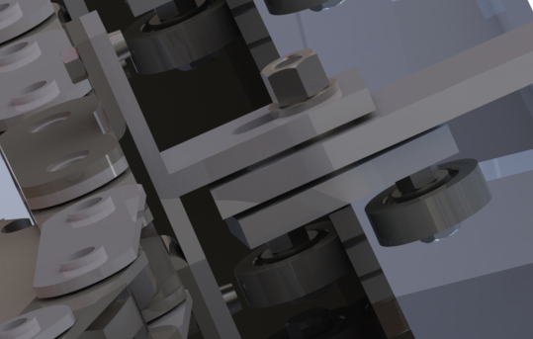

Figure 21: Support chaine

### Ligne d’assemblage (carrousel)

Après le prélèvement des différentes cotes des organes de la ligne d’assemblage, nous avons conçu un model 3D de la ligne, illustré dans figure 22, qui est constitué des plusieurs composants chacune possède son dessin de définition dans l’annexe (dossier technique 1-DT1). [1]

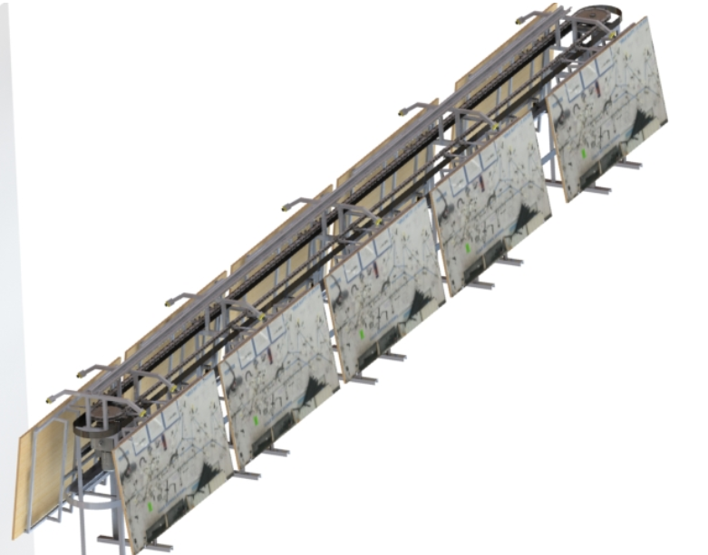

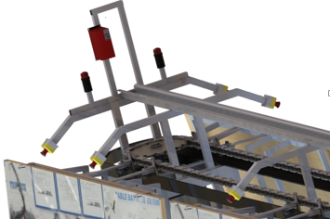

Figure 22: Ligne d’assemblage 3D

## Amélioration mécanique (au niveau structure)

Cette partie est conçue pour l’étude des différentes composantes mécaniques. Elle est divisée principalement, en deux grandes parties.

La première est destinée pour concevoir une structure optimale.

### Description de la structure mécanique existante

Le carrousel est une chaine de production du câble avec une grande cadence. Mais la demande au niveau de quantité est variable au cours de temps. Donc la présence des tableaux vides au cours de la production est une situation habituelle.

### Problématique

La structure volumineuse soudée de carrousel ne permet pas le changement des nombres des tableaux ou le temps de cycle au cours de déroulement de projet. Elle est de type standard, donc il faut chercher des modifications au niveau de la conception.

### Démarche de résolution de problème

Comme toute ligne ou chaine de production, la chaine carrousel est une chaine dont la production se fait d’une manière synchrone et linéaire, elle est constitué d’un ensemble de postes de travail spécialisés, disposés dans un ordre préétabli correspondant à la succession des opérations d'assemblage.

La structure de base et les supports de fixation sont des identifications pour le carrousel. Ils ne peuvent pas avoir des modifications de forme, comme l’indique la figure 23.

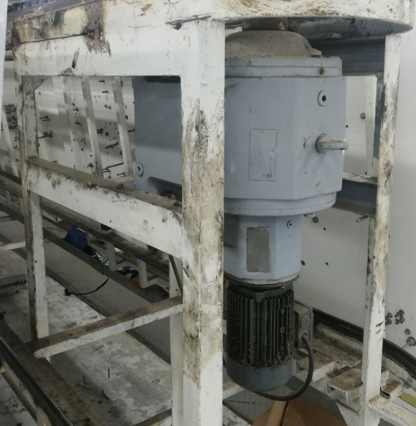

Liaison soudure

Figure 23: Liaison soudure

Pour cela nous avons besoin de chercher un système de fixation qui peut remplacer la soudure. Ce système doit permettre une fixation permanente est une possibilité de démontage rapide et efficace avec un changement de nombres des planches.

### Description de la solution

Afin d’exploiter les pièces mécaniques disponibles dans les usines de construction métallique, la solution d’amélioration ne doit pas établir une modification sur la carcasse de la ligne. Au cours de ce niveau, nous avons constaté deux volets d’amélioration.

### Première solution

A ce stade, nous avons gardé les soudures au niveau de support dans la première partie et nous avons cherché une modification de la longueur des guides avec un système de fixation démontable comme indique la figure 24.

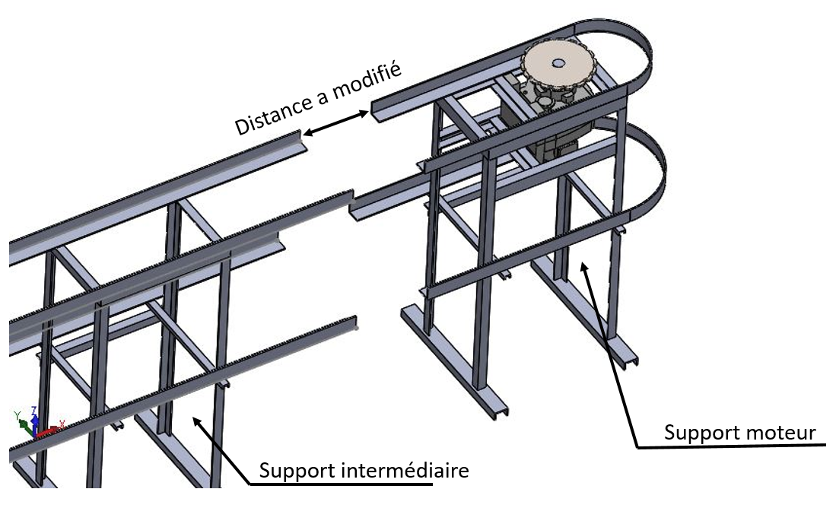

Distance à modifier

Figure 24: Structure de la ligne

La distance à modifier est une longueur approximative qui est associée avec le nombre des planches à assembler.

#### Dimensionnement de système

La figure 25 présente la structure de base de 4 planches avec une distance entre tableaux égale à 300mm.

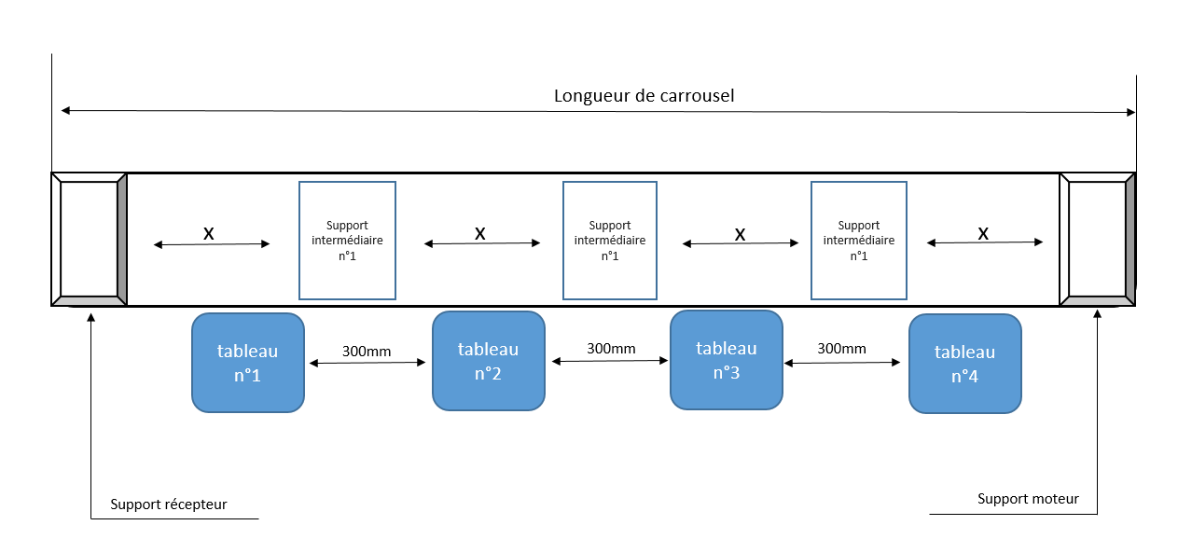

Figure 25: Dimensionnement de système

La première étape de dimensionnement est l’estimation de cote (x) entre les supports. Cette variable est nécessaire pour la détermination de la longueur du guide à modifier. Dans le travail quotidien de l’entreprise la valeur de (x) n’a aucune importance. Elle peut varier entre certaines cotes. Mais lorsque on va augmenter la longueur de carrousel et le nombre des tableaux d’assemblage avec le même nombre de support nous pouvons atteindre une valeur limite à partir de laquelle la poutre ne peut résister à la flexion, donc la longueur ne doit pas dépasser cette limite.

* **Détermination de longueur (x) entre les supports**

Les caractéristiques des tableaux sont :

* Tableau d’assemblage (2500 $mm×$ 1250mm)

Distance entre tableaux égale à 300mm

* Soit une structure composée de 4 tableaux

Longueur de carrousel = (2500 x 4) +900=10900mm soit 11metres de longueurs.

* Les caractéristiques de système carrousel

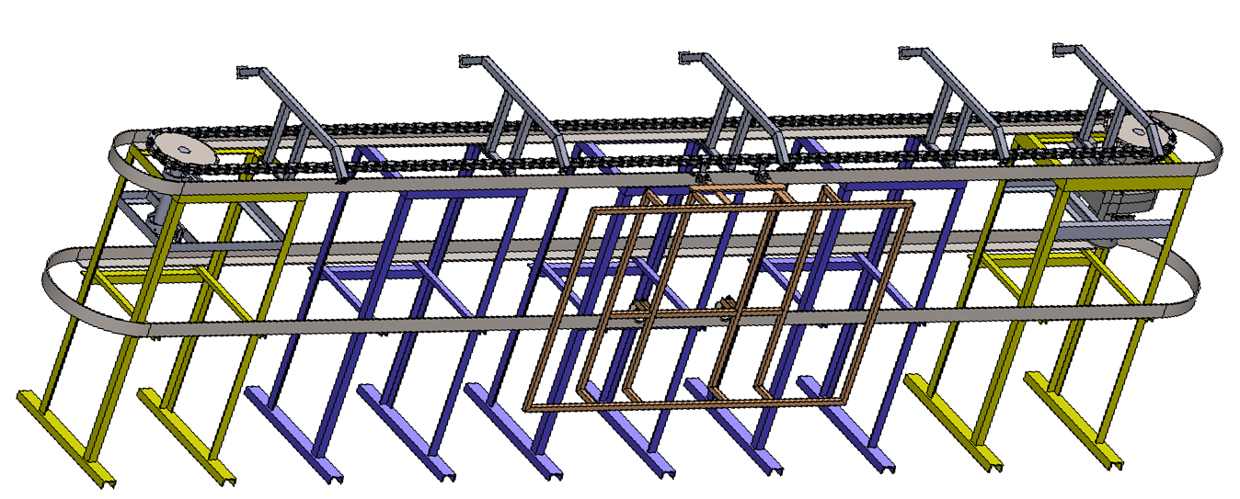Soit une structure de base composée de support moteur et récepteur présenté par la couleur jaune avec 3 supports intermédiaires, illustrée dans la figure 26.

Figure 26: Ligne 4/4

* Données de calcul

Longueur de support moteur et récepteur : 820mm

Longueur d’un support intérimaire : 770mm



La distance entre les supports (x) égale à 1762.5mm. Pour des raisons de fabrication nous allons prendre une valeur x=1800mm

* Détermination après modification

Longueur de carrousel 

#### Modification du nombre des planches

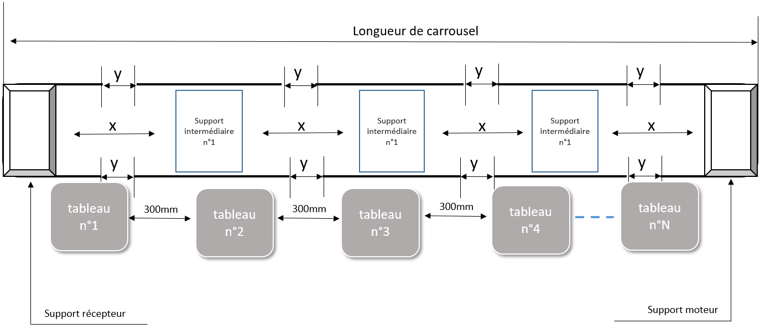L’augmentation du nombre des tableaux va générer une certaine modification au niveau du dimensionnement du carrousel, mais le nombre des supports doit rester fixe, comme l’indique la figure 27.

Figure 27: Modification du nombre des planches

Avec x : distance entre les supports

Y : longueur du guide à modifier

#### Description du système

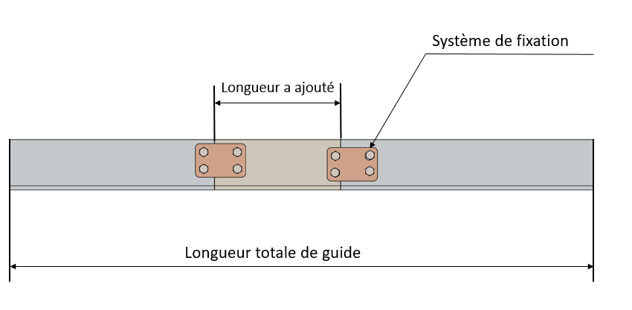Dans le but d’augmenter la longueur du carrousel, nous avons ajouté à chaque structure une longueur bien déterminée. Elle est liée principalement aux nombres des planches.

Longueur à ajouter

Figure 28: Système de fixation

Chaque système d’assemblage a ses propres caractéristiques. Les inconnues du système x et y sont liées directement au nombre des planches, donc si on l’augmente, x et y vont augmenter et vis-versa.

Pour un carrousel de 5 tableaux :

Longueur initiale du carrousel = (2500 x 5) +300 x 4 =13700mm soit 13.7 mètres.

$x=$ $\frac{13700-[\left(820×2\right)+(770×3)]}{4}$ =2437.5mm soit 2450mm

$y=$ 2450-1800=650mm

Pour assembler 5 planches nous avons besoin du même dimensionnement du carrousel (4/4) avec une barre à ajouter entre les supports égale à 650mm.

Longueur carrousel modifiée = [(2450 $×$ 4) + (820 $×$ 2) + (770 $×$ 3)]=13750mm

Le tableau 3 représente les différentes dimensions possibles en relation avec le nombre des planches.

**Tableau 3: Dimensions en fonction du nombre des planches**

|  |  |  |  |  |
| --- | --- | --- | --- | --- |
| Nombre des planches | Longueur initiale (cm) | X (cm) | Y (cm) | Longueur modifié (cm) |
| 4/4 | 1100 | 180 | 0 | 1115 |
| 5/5 | 1370 | 245 | 65 | 1375 |
| 6/6 | 1650 | 315 | 135 | 1665 |
| 7/7 | 1930 | 385 | 205 | 1935 |
| 8/8 | 2210 | 455 | 275 | 2215 |
| 9/9 | 2490 | 525 | 345 | 2495 |
| 10/10 | 2770 | 595 | 415 | 2275 |

#### Système de fixation

Comme déjà précisé dans la figure 28, le système de fixation se compose de deux tôles identiques (80X30X10). La fixation est assurée par (vis/écrous). A l’aide de ce système nous pouvons fixer l’extension avec les deux parties séparées du guide. Toutes les spécifications, dimensions et caractéristiques sont indiquées dans l’annexe (dossier technique 2-DT12). La figure 29 présente la vue éclatée du système.

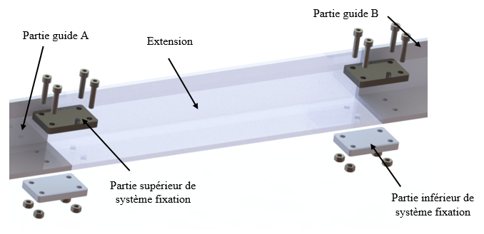

Figure 29: Vue éclatée du système de fixation

### Deuxième solution

Les supports sont les bases principales de chaque structure du carrousel. Dans ce cadre le travail de résolution du problème est de régler la distance entre les supports en utilisant une barre de fixation.

#### La différence entre les deux solutions

La différence entre ce type de travail et la première solution se présente principalement dans la structure. Dans le premier cas, nous avons gardé la structure de base puis nous avons ajouté plusieurs extensions pour augmenter la longueur.

Dans ce travail il faut éliminer les guides existants et garder les supports. Le travail consiste à fabriquer pour chaque nombre de planches leurs guides convenables.

#### Description de solution

Avec une section fixe et une longueur de barre modifiable, la démarche de résolution du problème consiste à estimer la longueur totale entre les deux supports. Ce travail est illustré dans la figure 30.

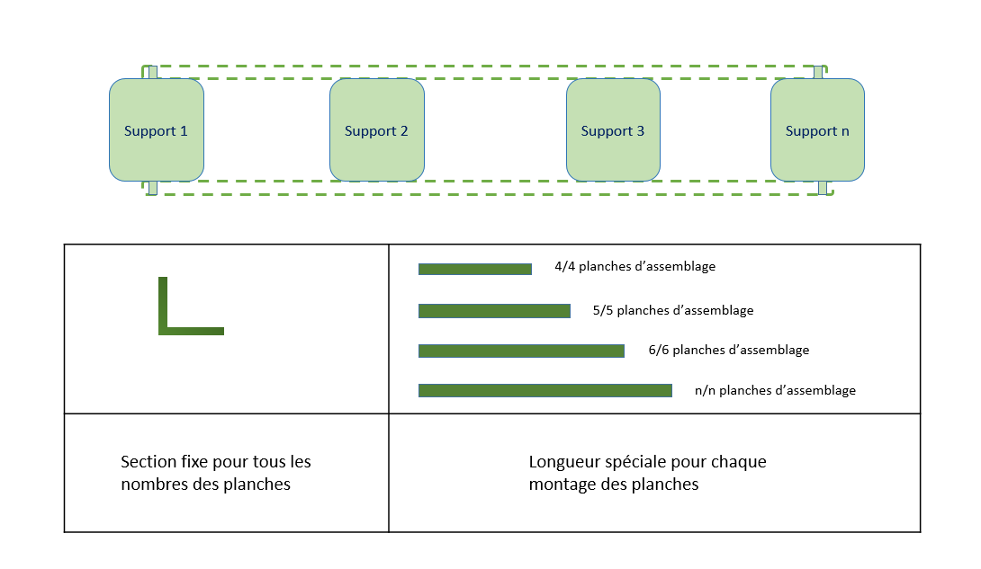

Figure 30: Description de la deuxième solution

#### Dimensionnement du système

Le travail de dimensionnement des différentes composantes du système commence toujours par les mêmes étapes de résolution.



Figure 31: Dimensionnement du deuxième système

Donc nous avons pris une structure de base pour le calcul avec 4 planches et une distance entre les planches égale à 300mm.

La longueur initiale est déjà calculée dans la première solution, donc nous prenons les résultats suivants.

La longueur du carrousel dépend du nombre des planches montées. Soit x la distance entre les supports.

$x= \frac{Longueur de carrousel-[\left(820×2\right)+\left(770×3\right)+(260×2)]}{4}$

* Pour 4/4 planches 🡺 x = $\frac{11000-[\left(820×2\right)+\left(770×3\right)+260×2]}{4}$ =1632mm
* Pour 5/5 planches 🡺 x = $\frac{13700-[\left(820×2\right)+\left(770×3\right)+260×2]}{4}$ =2307mm
* Pour 6/6 planches 🡺 x = $\frac{16500-[\left(820×2\right)+(770×3)+260×2]}{4}$ =3007mm
* Pour 7/7 planches 🡺 x = $\frac{19300-[\left(820×2\right)+(770×3)+260×2]}{4}$ =3707mm
* Pour 8/8 planches 🡺 x = $\frac{22100-[\left(820×2\right)+(770×3)+260×2]}{4}$ =4407 mm
* Pour 9/9 planches 🡺 x = $\frac{24900-[\left(820×2\right)+(770×3)+260×2]}{4}$ =5107mm
* Pour 10/10 planches 🡺 x = $\frac{27700-[\left(820×2\right)+(770×3)+260×2]}{4}$ =5807mm

Le tableau 4 représente les résultats obtenus.

**Tableau 4: Dimensions en fonction de nombre des planches de la deuxième solution**

|  |  |  |
| --- | --- | --- |
| Nombre des planches | Longueur initiale (cm) | X (cm) |
| 4/4 | 1100 | 163.2 |
| 5/5 | 1370 | 230.7 |
| 6/6 | 1650 | 307.7 |
| 7/7 | 1930 | 370.7 |
| 8/8 | 2210 | 440.7 |
| 9/9 | 2490 | 510.7 |
| 10/10 | 2770 | 580.7 |

#### Description de système

Les guides possèdent plusieurs longueurs, nous avons estimé dans chaque cas la longueur convenable, comme l’indique la figure 32.

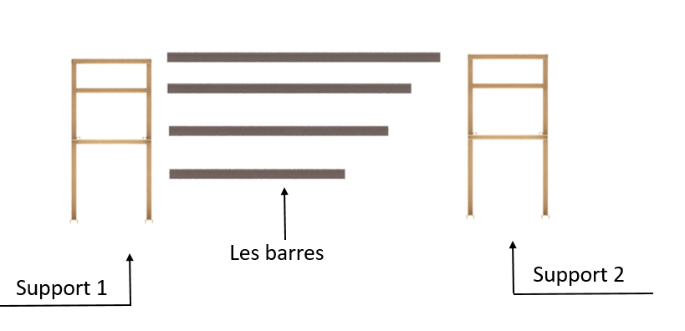

Guide

Figure 32: Approche du système

#### Analyse du système de fixation

L’amélioration de la structure commence par le choix d’un système de fixation. Ce système consiste à modifier les supports moteur, récepteur et intermédiaire, illustré dans la figure 33.

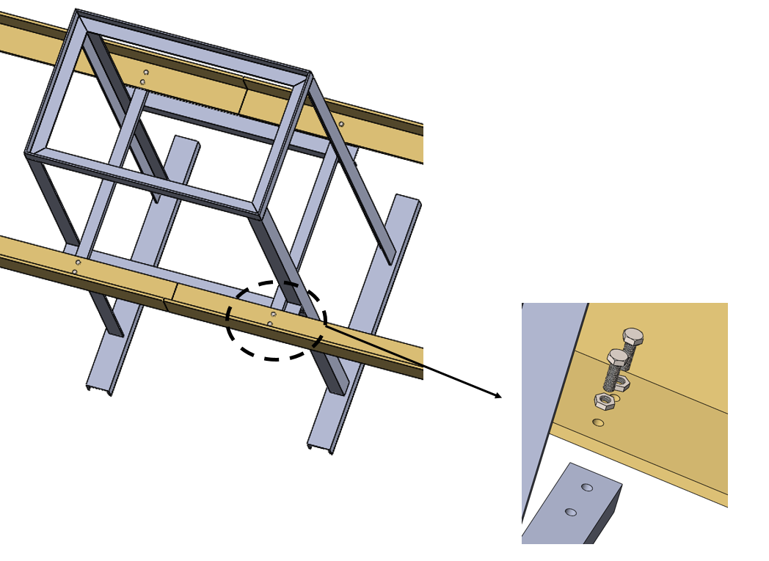

Figure 33: système de fixation (vis écrous)

Le système choisi est un système vis-écrou pour sa simplicité de montage et de démontage.

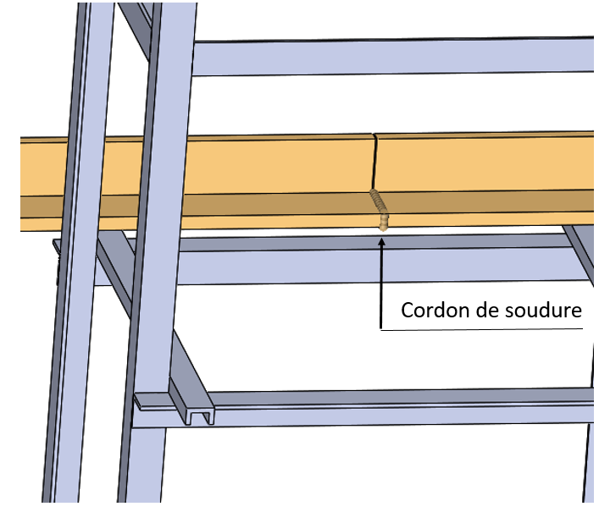

Figure 34: Cordon de soudure

Pour augmenter la stabilité du système il faut effectuer des points de soudure dans les intersections des guides. Ces cordons de soudures sont élaborés dans le but de maintenir le système.

### Choix des solutions

La première solution nous permet d’avoir une structure extensible en utilisant le minimum de matière. Mais celle-ci possède plusieurs problèmes au niveau de passage des galets.

La deuxième solution nécessite plus de matière dans la phase de conception. Mais elle permet d’avoir une structure simple et une durée de vie des galets plus importante.

Donc nous avons choisi la deuxième solution comme une méthode d’analyse de problème.

### Vérification de la deuxième solution

La validation de cette étude de modification ne peut être validée sans vérifier la rigidité du système. Nous pouvons avoir un carrousel démontable avec des caractéristiques moteur favorables mais elle ne résiste pas.

#### Description des éléments d’étude

Ce concept d’étude est élaboré avec une charge maximale (10 planches). Ce type de charge nous permet d’obtenir une longueur entre les supports égale à 5807mm.

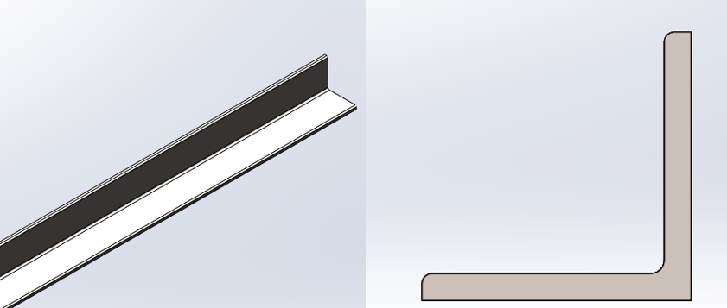

Figure 35: Elément d’étude

La barre à étudier est en acier de construction (S235). Il est utilisé pour tous les travaux de construction dans l’usine.

#### Dimensionnement du système à simuler

La longueur totale de la barre est 5807mm. Donc la barre peut contenir plus d’une planche d’assemblage en même temps.

5807

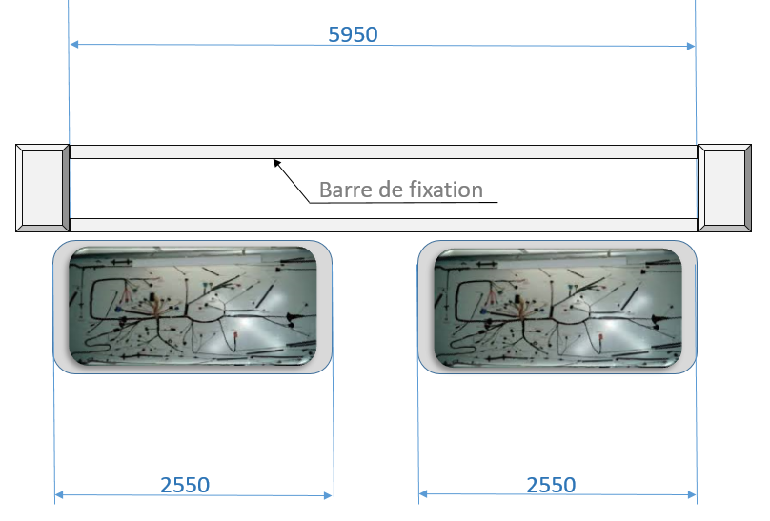

Figure 36: Dimensionnement de système à simuler

* La planche d’assemblage est de (2550mm $×$ 1250mm) avec un poids égal à 60kg.
* Force maximale appliquée sur la barre

F=m $×$ g $×$ nombres des planches

=60 $×$ 9.8 $×$ 2=1176N

* **Identification de la géométrie**

Pour simplifier le calcul, nous nous intéressons principalement au guide, comme le montre la figure 37.

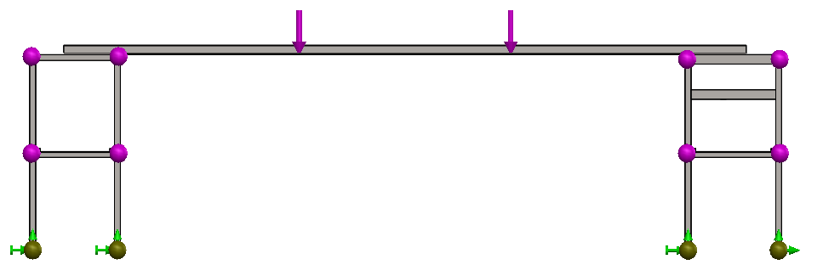

F2

F1

Figure 37: simulation

Les extrémités du guide sont fixées sur les supports, donc ils ont une géométrie fixe. Nous avons appliqué deux forces sur la poutre $F_{1}$ et $F_{2}$ perpendiculaires au plan normal.

* **Extraire des résultats**

Le maillage d’etude et l’extrait des resultats nous permet d’obtenir la forme ci-dessous.

La répartition des tensions équivalentes de von Misses est représentée dans le schéma de l’éprouvette. Les flèches vertes représentent les points de fixation et les flèches violettes le chargement externe.

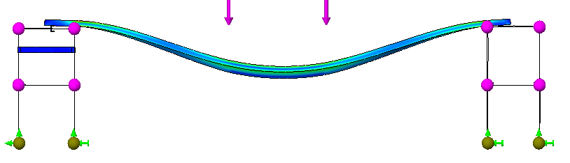

Figure 38: Von misses

* **Analyse des résultats**
* **Résistance de barre**

La courbe de résultats d’une trace appliquée sur la face supérieure du guide est présentée par la figure 40. C’est la face dans laquelle nous allons appliquer la charge. Donc le but est de savoir la résistance du matériau.

Pour délivrer l’efficacité d’étude nous avons besoins de connaitre la limite élastique de matériau.

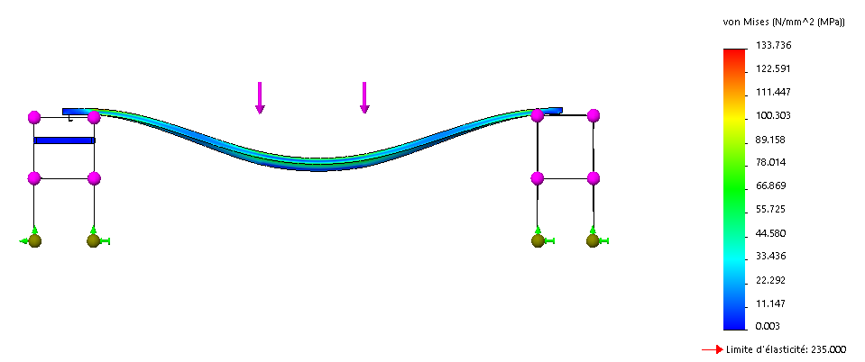

Figure 39: Etude sur la limite élastique

* D’après cette étude nous avons constaté que le matériau ne résiste pas à la flexion. Il a une contrainte maximale égale à 133.73 MPa. Il est supérieur $R_{pe}$, avec
$R_{pe}=\frac{R_{e}}{s}$

* $R_{e}$: limite élastique égale à 235MPa.
* s : coefficient de sécurité ≥ 2.

Donc 🡺 133.7 >117.5.

#### Résolution du problème de résistance

La structure étudiée dans la partie précédente est irréalisable à cause des conditions de résistance non vérifiées. Dans le but de résoudre ce problème, nous avons besoin de changer certaines caractéristiques.

* Diminution de charge : la force appliquée sur la poutre est équivalente aux planches assemblées sur le carrousel. Donc la diminution de la charge nécessite une modification de la forme géométrique du support tableau. Alors on ne peut pas appliquer ce type de solution.
* Changement du matériau : la matière utilisée pour la fabrication dans l’usine est l’acier de construction s235. Nous pouvons résoudre le problème en changeant le matériau de la barre. Cette modification permet la recherche d’un matériau avec des caractéristiques mécaniques plus dures. Dans ce cas, nous avons besoin de frais supplémentaires pour la fabrication. Alors cette solution est aussi inacceptable.
* Diminution de la longueur : l’étude précédente est réalisée pour une charge maximale des tableaux d’assemblages. La longueur atteint dans ce cas 5807mm. La modification de la longueur peut être effectuée de la manière suivante, illustrée dans la figure 44.

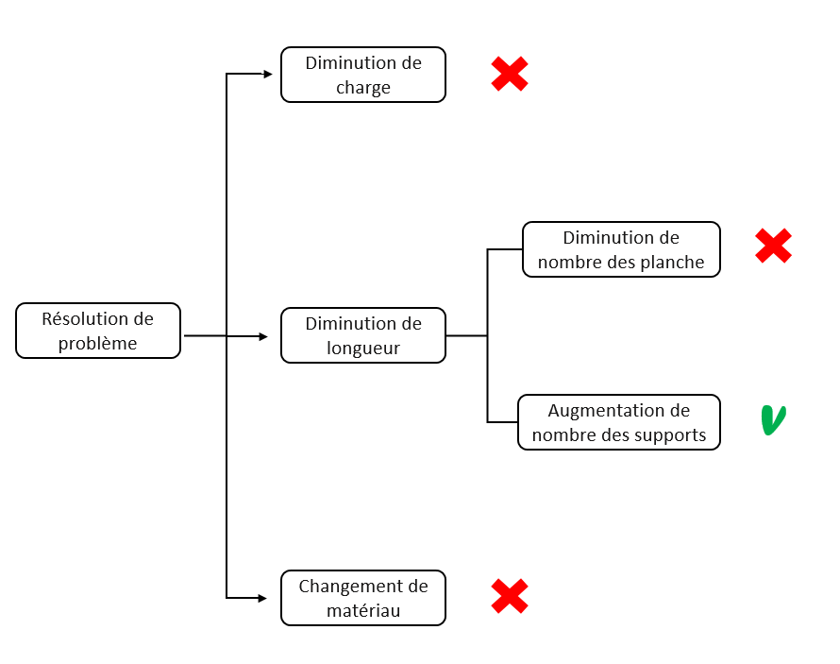

Figure 40: Résolution du problème de résistance

La diminution de la longueur peut être effectuée en diminuant le nombre des planches. Cette solution va rejeter quelques projets effectués qui nécessitent un nombre de planches important. Donc nous sommes obligés d’augmenter le nombre de supports. Cette solution n’a pas besoin de travail supplémentaire car les supports sont déjà présents dans l’atelier.

* Après le rejet du calcul précédent, le nouveau système contient un support moteur, un support récepteur et 3 supports intermédiaires.

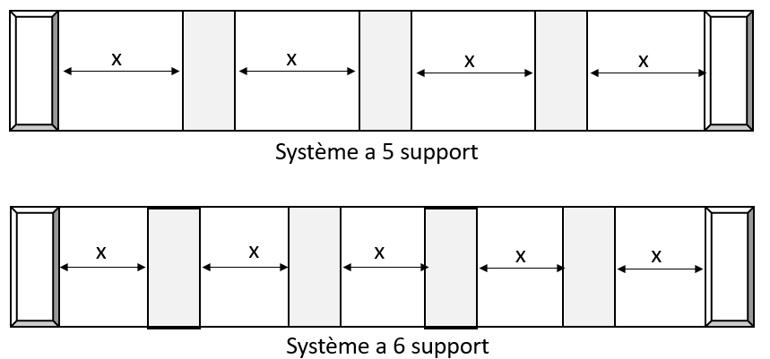

Système à 6 supports

Système à 5 supports

Figure 41: Nouveau système

Après l’augmentation du nombre des supports dans le système, la distance x est diminuée.

* **Dimensionnement du système**

Dans notre cas d’étude avec une charge maximale de 20 planches (10/10), la longueur du carrousel associé est égale à 27700mm.

$x= \frac{Longueur de carrousel-[\left(820×2\right)+\left(770×4\right)+(260×2)]}{5}$ = 4500mm

Avec la diminution de la longueur des barres nous allons refaire l’étude de la résistance des matériaux dans les mêmes conditions.

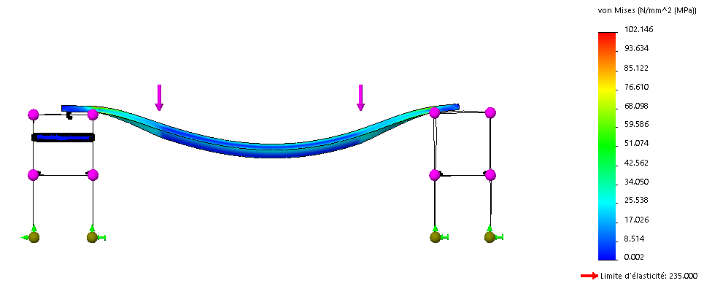

Figure 42: Résistance de la barre (6 support)

D’après ces résultats nous avons constaté que le matériau résiste avec une contrainte maximale égale à 102MPA. Il n’atteint pas la limite élastique.

### Résultat d’étude

D’après les études déjà faîtes, nous allons concevoir le tableau 5 qui illustre toutes les données nécessaires pour chaque cas.

**Tableau 5: Comparaison entre les cas possibles**

|  |  |  |  |  |
| --- | --- | --- | --- | --- |
| Nb.  tableaux | Nb. Support | Longueur ligne (m) | Distance entre support x(m) | Remarque |
| 4/4 | 5 | 11 | 1.632 | Accepter |
| 6 | 1.306 | A rejeter |
| 7 | 1.088 | A rejeter |
| 5/5 | 5 | 13.7 | 2.307 | Accepter |
| 6 | 1.846 | Accepter |
| 7 | 1.538 | A rejeter |
| 6/6 | 5 | 16.5 | 3.007 | Accepter |
| 6 | 2.406 | Accepter |
| 7 | 2.005 | Accepter |
| 7/7 | 5 | 19.3 | 3.707 | Accepter |
| 6 | 2.966 | Accepter |
| 7 | 2.471 | Accepter |
| 8/8 | 5 | 22.1 | 4.407 | Accepter |
| 6 | 3.516 | Accepter |
| 7 | 2.938 | Accepter |
| 9/9 | 5 | 24.9 | 5.107 | A rejeter |
| 6 | 4.086 | Accepter |
| 7 | 3.405 | Accepter |
| 10/10 | 5 | 27.7 | 5.807 | A rejeter |
| 6 | 4.510 | Accepter |
| 7 | 3.871 | Accepter |

D’après l’étude faite dans le tableau précédent, nous allons modifier certaines côtes (x) dans le but d’avoir la même longueur pour plusieurs structures. Le tableau 6 présente des modifications pour diminuer la perte de matière des guides et coût de fabrication.

**Tableau 6: Modification longueur ligne**

|  |  |  |  |  |  |  |  |  |
| --- | --- | --- | --- | --- | --- | --- | --- | --- |
| Nb  .tableaux | Nb.  Support | Longueur ligne initial  (m) | X  Initiale (m) | X modifiée (m) | Longueur ligne modifiée (m) | Réf guide | Réf  chaine | L  Chaine  (mm) |
| 4/4 | 5 | 11 | 1.632 |  |  | G1 | C0 | 20500 |
| 5/5 | 5 | 13.7 | 2.307 | 2.5 | 14.47 | G2 | C1 | 26967 |
| 6 | 1.846 | 2 | 14.47 | G3 | C1 | 26967 |
| 6/6 | 5 | 16.5 | 3.007 | 3 | 16.47 | G4 | C2 | 30695 |
| 6 | 2.406 | 2.5 | 16.97 | G2 | C3 | 31627 |
| 7 | 2.005 | 2 | 16.47 | G3 | C2 | 30695 |
| 7/7 | 5 | 19.3 | 3.707 | 3.9 | 20.07 | G5 | C4 | 37404 |
| 6 | 2.966 | 3 | 19.47 | G4 | C5 | 36174 |
| 7 | 2.471 | 2.5 | 19.47 | G2 | C5 | 36174 |
| 8/8 | 5 | 22.1 | 4.407 | 4.5 | 22.47 | G6 | C6 | 41877 |
| 6 | 3.516 | 3.5 | 21.97 | G7 | C7 | 40945 |
| 7 | 2.938 | 3 | 22.47 | G4 | C6 | 41877 |
| 9/9 | 6 | 24.9 | 4.086 |  |  | G8 | C8 | 46406 |
| 7 | 3.405 | 3.5 | 25.47 | G7 | C9 | 47468 |
| 10/10 | 6 | 27.7 | 4.510 | 4.5 | 26.97 | G6 | C10 | 50264 |
| 7 | 3.871 | 3.9 | 27.87 | G5 | C11 | 51941 |

Dans le but d’optimiser le travail, le tableau 7 illustre les données adéquates pour chaque situation.

**Tableau 7: Optimisation de la ligne**

|  |  |  |  |  |  |
| --- | --- | --- | --- | --- | --- |
| Nb  .tableaux | Nb.  Support | Longueur ligne | X | Réf guide | Réf chaine |
| 4/4 | 5 | 11 | 1.632 | 8G1+2G0 | C0 |
| 5/5 | 5 | 14.47 | 2.5 | 8G2+2G0 | C1 |
| 6/6 | 5 | 16.47 | 3 | 8G4+2G0 | C2 |
| 7/7 | 6 | 19.47 | 3 | 10G4+2G0 | C5 |
| 8/8 | 6 | 21.97 | 3.5 | 10G7+2G0 | C7 |
| 9/9 | 7 | 25.47 | 3.5 | 12G7+2G0 | C9 |
| 10/10 | 7 | 27.87 | 3.9 | 12G5+2G0 | C11 |

* **Description des solutions obtenues**

Les données obtenues dans les tableaux précédents sont les résultats d’une étude mécanique développée dans ce chapitre. Le fabricant doit prendre certains critères pour le fonctionnement normal de la ligne :

Disponibilité du matériel : le technicien doit tenir compte du nombre et des longueurs des différents supports présentés dans l’atelier.

Optimisation des travaux suivants sur la ligne : le technicien doit tenir compte du type de la prochaine structure du carrousel dans le but d’optimiser la structure actuelle.

* **Description des matériels utilisés**

Pour avoir une structure optimale, il faut utiliser des supports standards et des guides modifiables en fonction du nombre des tableaux.

La structure mécanique du guide, illustrée dans la figure 47, est la même pour tout type de ligne avec une variation de la longueur intermédiaire. Cette dernière est une valeur variable.

Les différentes longueurs sont illustrées dans l’annexe (dossier technique2-DT13).

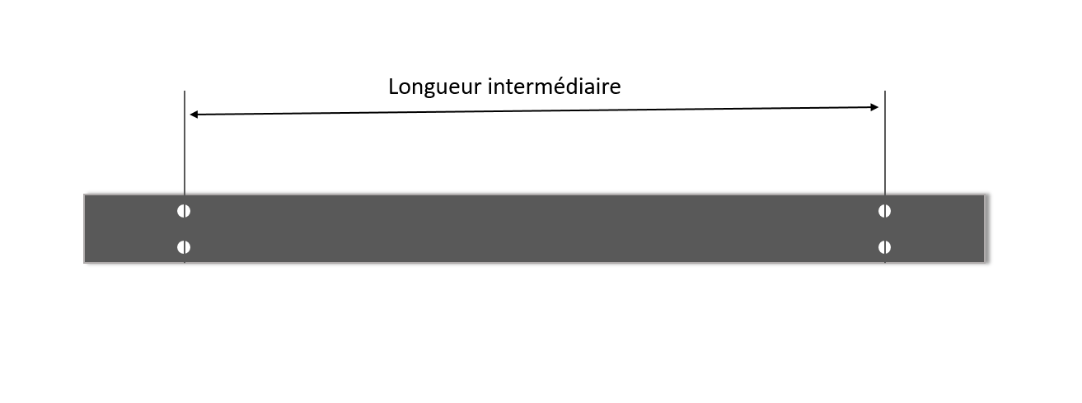

(L)

Figure 43: Structure de guide G1

Le tableau suivant illustre la longueur L du guide Gi pour chaque cas.

**Tableau 8: Longueur de guide Gi**

|  |  |
| --- | --- |
| **Référence** | **Longueur L (mm)** |
| G1 | 2402 |
| G2 | 3270 |
| G4 | 3770 |
| G5 | 4670 |
| G7 | 4270 |

La structure ci-dessus est la même pour tous les guides d’assemblage sauf la référence G0 qui a une forme spéciale présentée dans l’annexe (dossier technique 2-DT14-DT15)

Dans cette solution, nous allons garder la même conception sauf le profil en C(B) qui doit être remplacé par DT16 et le profil en C (C) par DT17, voir l’annexe dossier technique 2.